José Antonio Vacas Martínez

# Talleres STEAM



Licencia CC by SA

## by @javacasm

### José Antonio Vacas Martínez

### https://elCacharreo.com

## Junio 2021

# Talleres STEAM

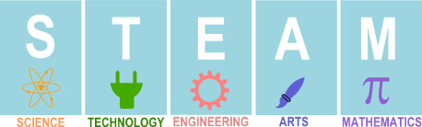

* [Taller Introducción a la Domótica](TallerDomotica.md)
* [Taller Introducción a la Impresion y al Diseño 3D](TallerImpresion3D.md)
* [Taller Introducción a la Programación](TallerProgramacion.md)
* [Taller Introducción a Raspberry Pi](TallerRaspberry.md)
* [Taller Introducción a la Robótica](TallerRobotica.md)
* [Taller Introducción a los Drones](TallerDrones.md)

# Taller Introducción a la Domótica

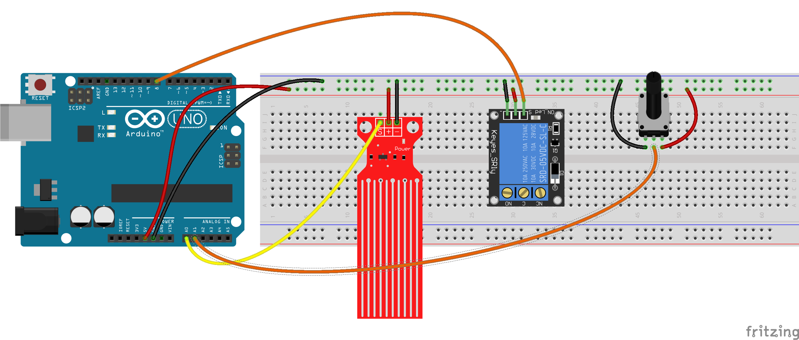

## Objetivos

* Entender qué es la domótica
* Usos de la domótica
* Conocer algunas instalaciones domóticas

## Contenidos

Trabajaremos en implementar una casa domótica conectada con los siguientes elementos

* Medida de la temperatura y humedad interna
* Control y regulación de temperatura y humedad
* Control de riego
* Control de iluminación

## Público

Tres grupos diferenciados. Se harán grupos con un máximo 15 alumnos por grupo:

* Infantil y 1er ciclo de Primaria (3-7 años).
* 2º ciclo de Primara y 1er ciclo de la ESO (8-13 años).
* 2º ciclo de ESO y Bachillerato (14-18 años).

## Actividades

### Infantil y 1er ciclo de Primaria (3-7 años). Duración: Una sesión de 1 hora

* ¿Qué es la domótica?
* ¿Qué usos se te ocurren?
* Ejemplo de sistema de riego

### 2º ciclo de Primara y 1er ciclo de la ESO (8-13 años). 2 sesiones de 1 hora

#### Sesión 1:

* Qué es la domótica
* ¿Qué usos se te ocurren?
* Montaje de un sistema de riego

#### Sesión 2:

* Programación del sistema de riego
* Pruebas del sistema

### 2º ciclo de ESO y Bachillerato (14-18 años). Duración: 2 sesiones de 1.5 horas

#### Sesión 1:

* Qué es la domótica
* ¿Qué usos se te ocurren?
* Montaje de un sistema de riego
* Primera programación del sistema de riego

#### Sesión 2:

* Montaje de un sistema de iluminación automática
* Programación del sistema
* Pruebas del sistema

### Materiales

* Kit de Arduino
* Ordenadores/tablets (se podrían usar las Raspberry)

# Taller Introducción a la Impresion y al Diseño 3D

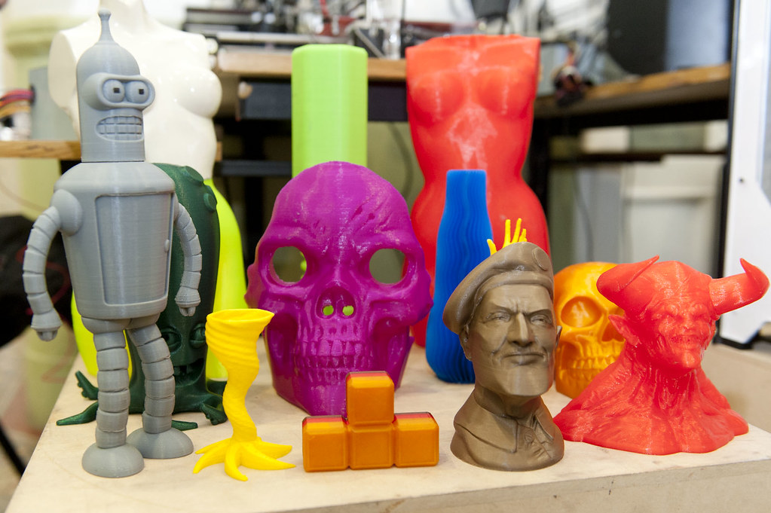

## Objetivos

* Conocer las posibilidades y capacidades del diseño e impresión en 3D.
* Aprender a diseñar modelos sencillos en 3D.
* Aprender las técnicas de impresión 3D básicas.
* Conocer y utilizar el software para modelar objetos sencillos y su posterior impresión.

## Contenidos

* ¿En qué consiste la impresión 3D?
* ¿Qué tipo de objetos podemos imprimir?
* Proceso de impresión 3D
* Programa de diseño 3D: Tinkercad

## Público

Tres grupos diferenciados. Se harán grupos con un máximo 15 alumnos por grupo:

* Infantil y 1er ciclo de Primaria (3-7 años).
* 2º ciclo de Primara y 1er ciclo de la ESO (8-13 años).
* 2º ciclo de ESO y Bachillerato (14-18 años).

## Actividades

### Infantil y 1er ciclo de Primaria (3-7 años). Duración: 1 sesión de 1 hora

* Ver y tocar piezas impresas en 3D
* Ver cómo se diseña un llavero
* Ver el Funcionamiento de las Impresoras 3D

### 2º ciclo de Primara y 1er ciclo de la ESO (8-13 años). 2 sesiones de 1 hora

#### Sesión 1:

* ¿Qué son las impresoras 3D?
* Piezas impresas
* Búsqueda de modelos 3D
* ¿Cómo se imprimiría?
* Impresoras 3D en funcionamiento

#### Sesión 2

* Diseño 3D: Tinkercad

### 2º ciclo de ESO y Bachillerato (14-18 años). Duración: 2 sesiones de 1.5 horas.

#### Sesión 1:

* ¿Qué son las impresoras 3D?
* Piezas impresas
* Búsqueda de modelos 3D
* ¿Cómo se imprimiría?
* Impresoras 3D en funcionamiento

#### Sesión 2

* Diseño 3D: Tinkercad
* Otros programas de diseño

## Materiales

* Impresoras 3D
* Filamento
* Piezas impresas
* Ordenadores/tablets (se podrían usar las Raspberry)

# Taller Introducción a la Programación

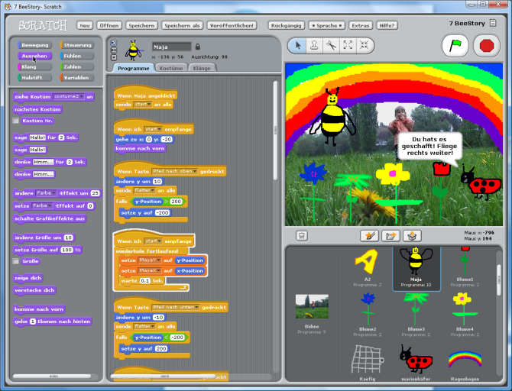

## Objetivos

* Entender el concepto de programación
* Conocer herramientas de programación bloques
* Conocer Scratch
* Saber buscar ejemplos en Scratch
* Aprender a hacer programas sencillos

## Contenidos

* ¿Qué es programar?
* Programación con bloques
* Uso de Scratch
* Ejemplo sencillo de programa con Scratch

## Público

Tres grupos diferenciados. Se harán grupos con un máximo 15 alumnos por grupo:

* Infantil y 1er ciclo de Primaria (3-7 años).
* 2º ciclo de Primara y 1er ciclo de la ESO (8-13 años).
* 2º ciclo de ESO y Bachillerato (14-18 años).

## Actividades

### Infantil y 1er ciclo de Primaria (3-7 años). Duración: 1 sesión de 1 hora

* ¿Qué es programar?
* Programación con bloques: Code.org
* Jugando con Scratch

### 2º ciclo de Primara y 1er ciclo de la ESO (8-13 años). 2 sesiones de 1 hora

#### Sesión 1:

* ¿Qué es programar?
* Programación con bloques
* Usando ejemplos de Scratch

#### Sesión 2:

* Programando con Scratch
* Programando juegos sencillos

### 2º ciclo de ESO y Bachillerato (14-18 años). Duración: 2 sesiones de 1.5 horas

#### Sesión 1:

* ¿Qué es programar?
* Programación con bloques
* Usando ejemplos de Scratch
* Programando con Scratch

#### Sesión 2:

* Programando juegos con Scratch

## Materiales

* Ordenadores/tablets (se podrían usar las Raspberry)

# Taller Introducción a Raspberry Pi

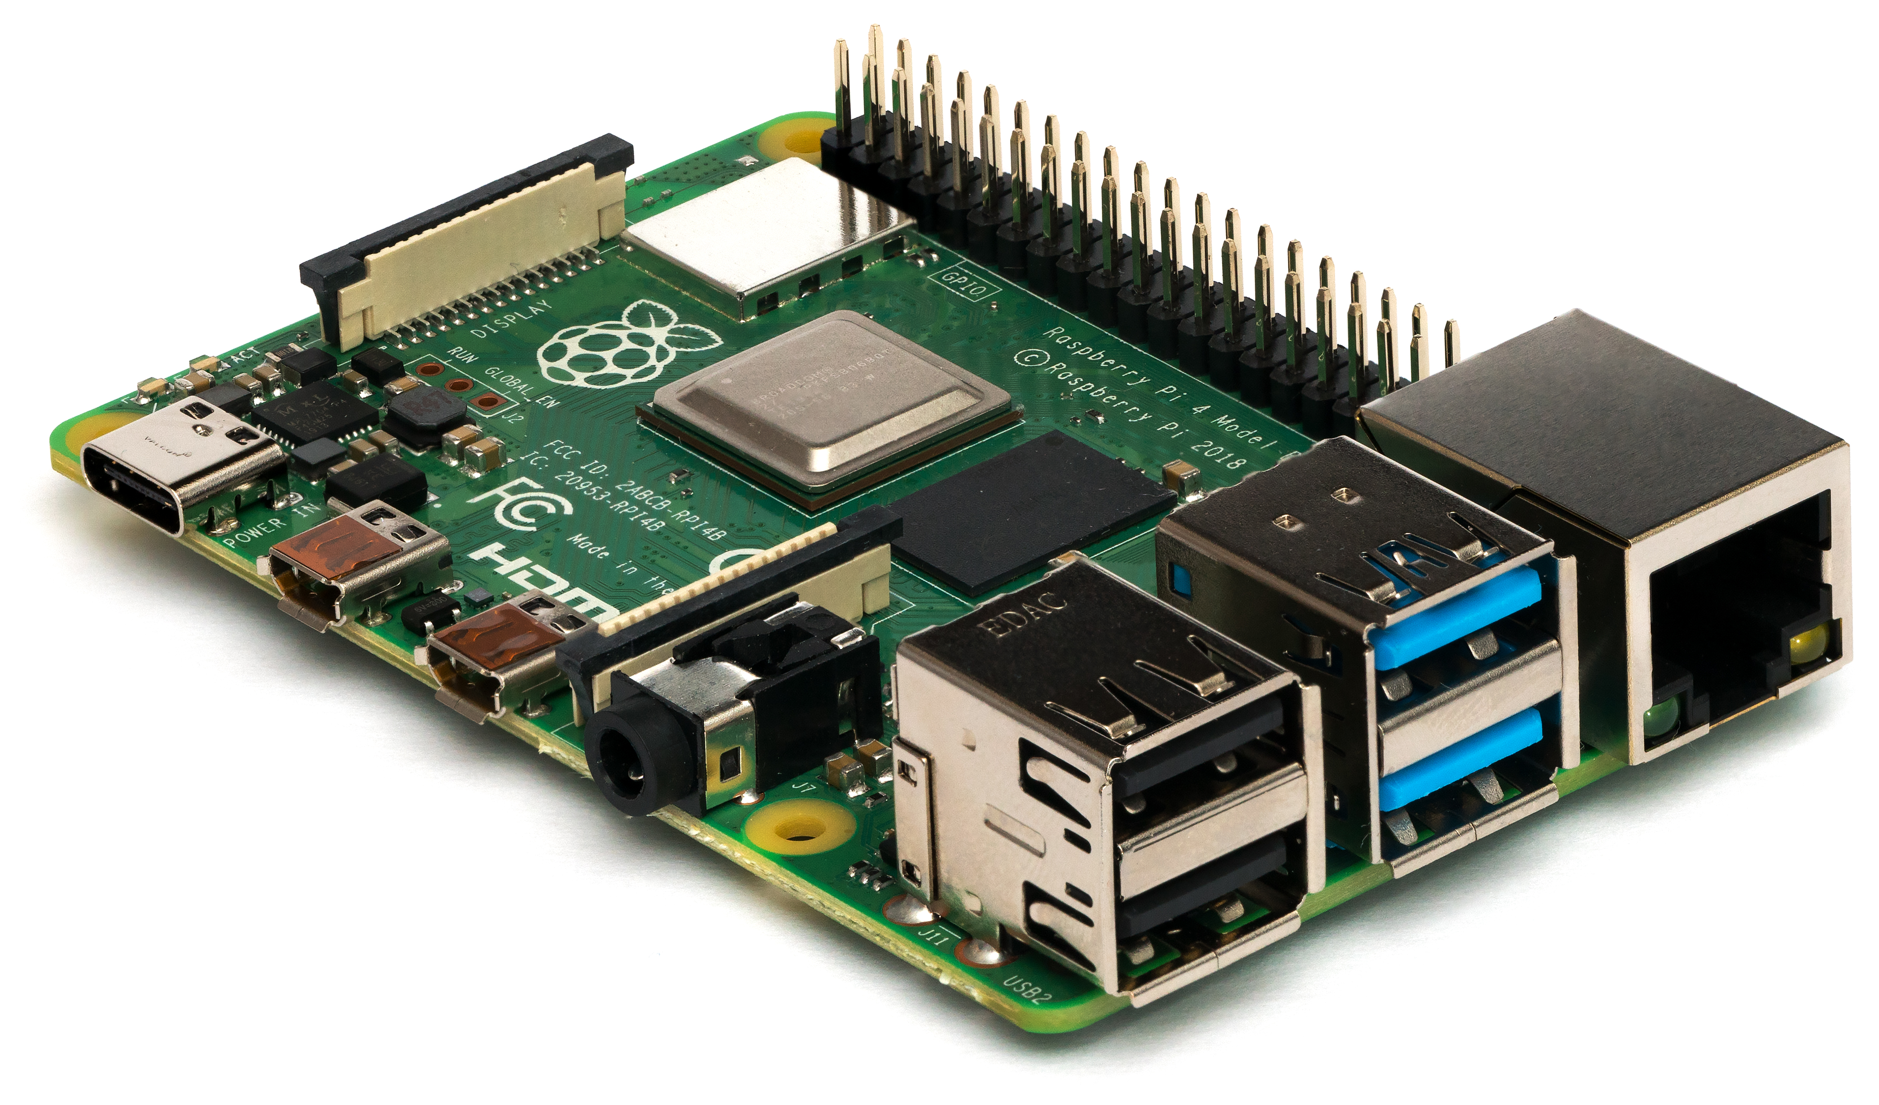

## Objetivos

* Conocer la plataforma Raspberry
* Ver ejemplos de uso
* Aprender a usar la Raspberry Pi

## Contenidos

* ¿Qué es Raspberry Pi?
* Ejemplos de uso
* Programando con Raspberry Pi

## Público

Tres grupos diferenciados. Se harán grupos con un máximo 15 alumnos por grupo:

* Infantil y 1er ciclo de Primaria (3-7 años).
* 2º ciclo de Primara y 1er ciclo de la ESO (8-13 años).
* 2º ciclo de ESO y Bachillerato (14-18 años).

## Actividades

### Infantil y 1er ciclo de Primaria (3-7 años). Duración: 1 sesión de 1 hora

* ¿Qué es una Raspberry Pi?
* ¿Para qué la usarías?
* Jugando con Raspberry Pi

### 2º ciclo de Primara y 1er ciclo de la ESO (8-13 años). 2 sesiones de 1 hora

Sesión 1

* ¿Qué es una Raspberry Pi?
* Usos de Raspberry Pi
* Componentes de un ordenador
* Ofimática con Raspberry Pi
* Acceso a internet

Sesión 2

* Conexión entre Raspberries
* Instalación y uso de programas
* Programación con Raspberry

### 2º ciclo de ESO y Bachillerato (14-18 años). Duración: 2 sesiones de 1.5 horas

Sesión 1

* ¿Qué es una Raspberry Pi?
* Usos de Raspberry Pi
* Componentes de un ordenador
* Montaje de un sistema con Raspberry Pi
* Uso de Raspberry Pi

Sesión 2

* Conexión entre Raspberries
* Comandos
* Instalación y uso de programas
* Programación con Raspberry

## Materiales

* Kit Raspberry Pi
  + Alimentación
  + Tarjeta SD
  + Teclado
  + Ratón
  + Caja
  + Monitor HDMI o VGA con adaptador que funcione
* Infraestructura de acceso a internet (router o wifi)

# Taller Introducción a la Robótica

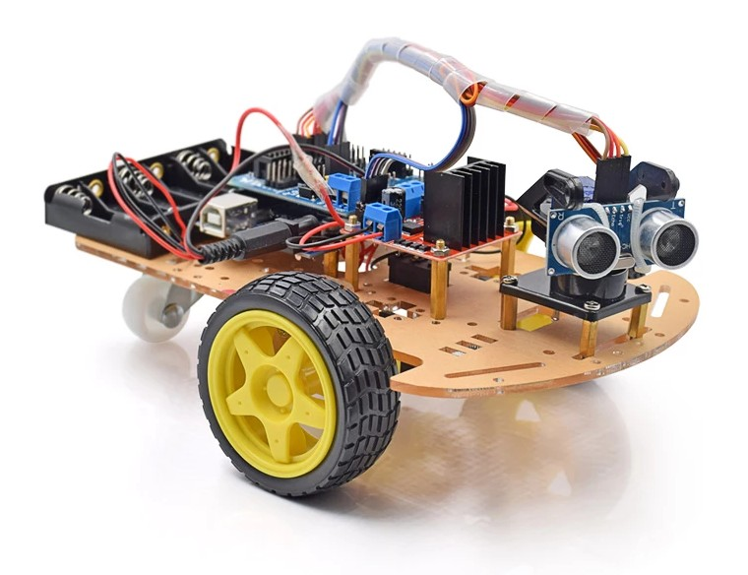

## Objetivos

* Conocer las posibilidades de la robótica
* Conocer los diferentes tipos de robots

## Contenidos

* ¿Qué es un robot?
* Conocer los diferentes usos de los robots
* Aprender los diferentes componentes de los robots
* ¿Cómo se programa un robot?

## Público

Tres grupos diferenciados. Se harán grupos con un máximo 15 alumnos por grupo:

* Infantil y 1er ciclo de Primaria (3-7 años).
* 2º ciclo de Primara y 1er ciclo de la ESO (8-13 años).
* 2º ciclo de ESO y Bachillerato (14-18 años).

## Actividades

### Infantil y 1er ciclo de Primaria (3-7 años). Duración: 1 sesión de 1 hora

* ¿Qué es un robot?
* ¿Hay robots a nuestro alrededor?
* ¿Cómo funciona un robot?
* Idendificar las partes de un robot

### 2º ciclo de Primara y 1er ciclo de la ESO (8-13 años). Duración: 2 sesiones de 1 hora

#### Sesión 1:

* ¿Qué es un robot?
* ¿Cómo funciona un robot?
* Montaje de un robot sencillo
* ¿Cómo se programa un robot?

#### Sesión 2:

* Programación de un robot
* Pruebas de funcionamiento del robot

### 2º ciclo de ESO y Bachillerato (14-18 años). Duración: 2 sesiones de 1.5 horas

#### Sesión 1:

* ¿Qué es un robot?
* ¿Cómo funciona un robot?
* Montaje de un robot sencillo
* Programación de robots

#### Sesión 2:

* Programación avanzada
* Pruebas de funcionamiento del robot

## Materiales

* Kit de arduino
* [Kit para robot](https://es.aliexpress.com/item/32541422454.html) 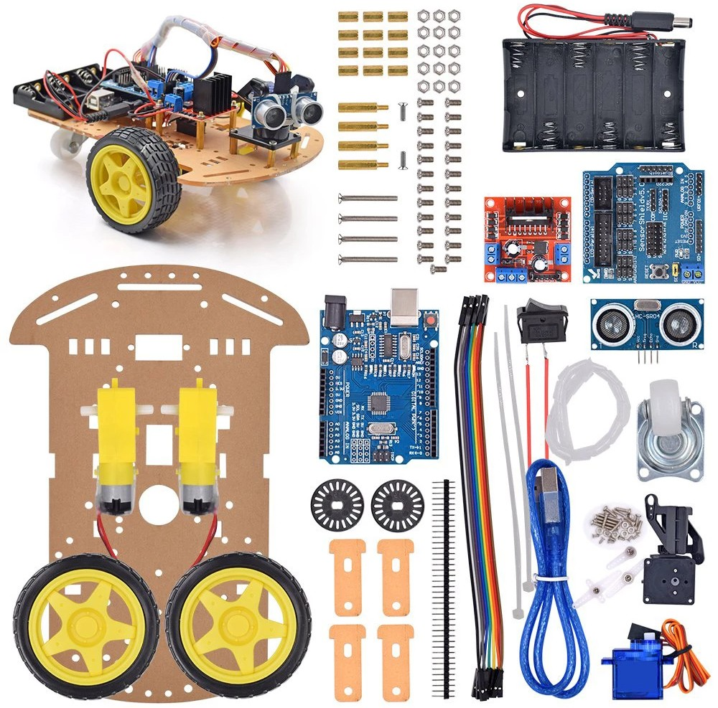
* Ordenadores/tablets (se podrían usar las Raspberry)

# Taller Introducción a los Drones

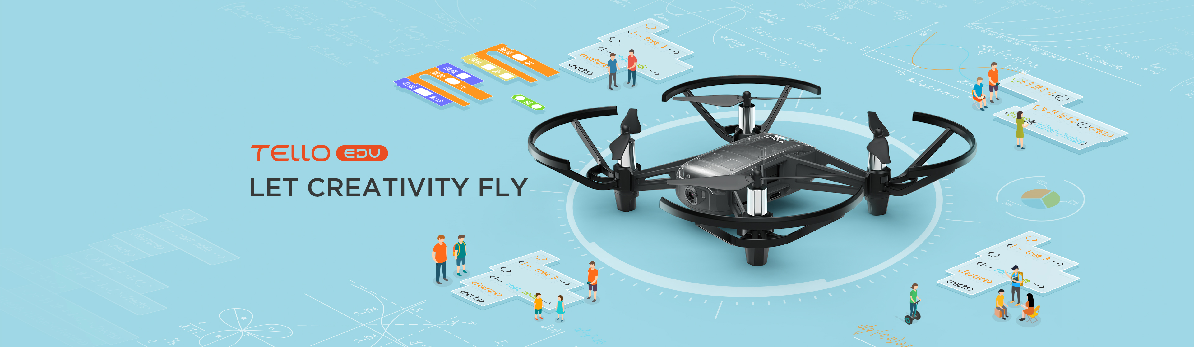

## Objetivos

* Entender qué es un dron
* Usos de los drones
* Conocer los componentes de los drones
* Control remoto de drones
* Programación de drones

## Contenidos

* ¿Qué es un dron?
* Regulación del uso de los drones
* Estructura y componetnes de los drones
* Control de los drones
* Programación de drones

## Público

Tres grupos diferenciados. Se harán grupos con un máximo 15 alumnos por grupo:

* Infantil y 1er ciclo de Primaria (3-7 años).
* 2º ciclo de Primara y 1er ciclo de la ESO (8-13 años).
* 2º ciclo de ESO y Bachillerato (14-18 años).

## Actividades

### Infantil y 1er ciclo de Primaria (3-7 años). Duración: Una sesión de 1 hora

* ¿Qué es un dron?
* ¿Qué usos se te ocurren?
* Ejemplo de control de dron

### 2º ciclo de Primara y 1er ciclo de la ESO (8-13 años). 2 sesiones de 1 hora

#### Sesión 1:

* ¿Qué es un dron?
* Usos de drones
* Estructura de un drone
* Control remoto de un dron

#### Sesión 2:

* Programación de un dron
* Pruebas de la programación

### 2º ciclo de ESO y Bachillerato (14-18 años). Duración: 2 sesiones de 1.5 horas

#### Sesión 1:

* ¿Qué es un dron?
* Usos de drones
* Estructura de un drone
* Control remoto de un dron
* Programación de un dron

#### Sesión 2:

* Programación avanzada
* Pruebas de la programación

### Materiales

* Drones Trello EDU
* Ordenadores/tablets (se podrían usar las Raspberry)